

MUSIC SHEET WRITER

GANTT

Jonathan Racaud

MUSIC SHEET WRITER

Objectifs du document

Résumé

Music Sheet Writer est un logiciel d’édition de partition à destination des compositeurs. La principale fonctionnalité du logiciel est de pouvoir générer une partition à partir d’un piano ou d’une guitare branché sur l’ordinateur. Il est accompagné d’applications mobiles ainsi que d’un site internet.

Ce projet comprenant plusieurs livrables et étant répartie sur une longue durée, nous avons défini plusieurs jalons afin de voir l’état d’avancement du projet. Ces jalons viennent en complément des réunions internes à l’équipe et sont plus espacés dans le temps que ces dernières.

Afin d’avoir une idée précise du temps de développement pour chacun de ces livrables, nous avons représenté ce temps de développement et l’emplacement des différents jalons sur une frise chronologique adoptant un code couleur particulier. En effet chaque livrable est représenté par une couleur : vert pour le logiciel, bleu pour le site internet et orange pour les applications mobiles (nous avons regroupé les applications mobiles sous une seule couleur puisque leurs jalons et tâches sont les mêmes).

Les principaux jalons de ce projet sont placé en fin de développement de chaque livrable soit :

• Le 30 septembre 2016 pour le logiciel.

• Le 08 avril 2016 pour le site internet.

• Le 18 mars pour les applications mobiles.

Les jalons intermédiaires sont représentés sur la frise chronologique du projet.

Music Sheet Writer étant un projet important, nous suivrons l’avancement de ce dernier à l’aide d’un diagramme de Gantt. Nous retrouvons au sein de ce dernier l’ensemble des tâches à réaliser et les ressources qui leurs sont associés.

Description du document

|  |  |
| --- | --- |
| Titre | Music Sheet Writer |
| Date | 24/05/2015 |
| Auteur | Jonathan Racaud ; Julien Blondeel |
| Responsable | Jonathan Racaud |
| E-mail | [musicsheetwriter_2017@labeip.epitech.eu](mailto:musicsheetwriter_2017@labeip.epitech.eu) |
| Sujet | Gantt |
| Version du modèle | 2.0 |

Tableau des révisions

|  |  |  |  |
| --- | --- | --- | --- |
| **Date** | **Auteur** | **Section(s)** | **Commentaire** |
| 22/05/2015 | Jonathan Racaud | Toutes | Création du document |
| 24/05/2015 | Jonathan Racaud | Toutes | Rédaction |
| 24/05/2015 | Julien Blondeel | Toutes | Intégration des  diagrammes et mise en page |
| 24/05/15 | Julien Blondeel | Toutes | Ajout du tableau récapitulatif des jalons  et correction orthographe |

Table des matières

1. Rappel de l’EIP ................................................................................................................................. 1

1.1. Objectif de l’EIP et Epitech ...................................................................................................... 1

1.2. Principe de base du système futur .......................................................................................... 1

2. Planification ..................................................................................................................................... 2

2.1. Jalons principaux du projet et lotissement ............................................................................. 2

2.2. Gantt........................................................................................................................................ 6

2.2.1. Le logiciel ......................................................................................................................... 6

2.2.2. Le site internet................................................................................................................. 8

2.2.3. Les applications mobiles.................................................................................................. 9

1. Rappel de l’EIP

1.1. Objectif de l’EIP et Epitech

EPITECH est l’école de l’expertise informatique, transformant une passion en véritable expertise. L’apprentissage à EPITECH est fondé sur une pédagogie par projets, individuels ou en groupe, validant un certain nombre de connaissances et de notions à assimiler. Tout au long de leur cursus, les étudiants se familiarisent avec le milieu professionnel, notamment grâce aux stages en première, troisième et cinquième année d’une période de quatre à six mois. L’école forme les étudiants à s’adapter à des situations inhabituelles avec la mise en place de rush (projets à réaliser sur un week- end, sur des sujets et notions dont les élèves n’ont aucune connaissance) ou le départ à l’international pendant leur quatrième année ; année durant laquelle l’étudiant va devoir faire preuve d’autonomie et de capacité d’adaptation.

Les Epitech Innovative Projects sont des projets à réaliser sur le cycle master du cursus Epitech. Ils sont conçus à la manière d’un véritable projet entrepreneurial, dans toutes ses composantes : business, techno, design & communication. Un EIP est appelé à devenir une start-up viable. Le but de l’EIP est donc de faire découvrir aux étudiants le monde de l’entreprenariat en leur demandant de mettre un place un projet et de le réaliser en faisant face à des difficultés qu’ils n’avaient jusqu’alors pas rencontrées. Le principal obstacle est la gestion de groupe composé de membres dispersés dans des pays différents, faisant face alors aux problèmes de gestion du temps et des zones horaires pour leur quatrième année. Les problématiques de communication et de vente du produit sont aussi abordées.

1.2. Principe de base du système futur

Music Sheet Writer est un logiciel d’édition de partition destiné aux musiciens composant de la musique. Il se présente comme tout logiciel d’édition de partition existant, mais apporte une fonctionnalité majeur : la génération d’une partition depuis un piano ou une guitare branché à l’aide d’un câble JACK ou d’une interface audio USB.

Le mot d’ordre de Music Sheet Writer est d’être simple d’utilisation. En effet, en ajoutant cette fonctionnalité, nous simplifions la phase d’écriture lors de la composition d’une musique. Laissant l’utilisateur se concentrer sur la musique avant son écriture.

Music Sheet Writer s’accompagne aussi d’applications mobiles disponibles sur Android, iOS et

Windows Phone, ainsi que d’un site internet.

2. Planification

2.1. Jalons principaux du projet et lotissement

Le projet est composé de plusieurs livrables que sont : le logiciel, le site internet et les applications mobiles.

Nos principaux jalons sont alors la fin de réalisation de ces livrables soit respectivement :

• Le 30 septembre 2016 pour le logiciel.

• Le 08 avril 2016 pour le site internet.

• Le 18 mars pour les applications mobiles.

Bien entendu, nous n’avons pas que ces jalons-là. En effet, chacun des livrables sont découpés en tâches qui elles même sont redécoupées en sous-tâches. Chacune de ces sous-tâches présentent deux jalons. Un en milieu de développement pour voir l’état d’avancement de la tâche et le second en fin de développement.

Vous retrouverez sur la « *figure 1 »,* les différents livrables et les principales tâches à réaliser pour chacun. Le code couleur est là pour représenter les relations entre chacune des tâches au sein d’un même livrable. Les tâches en vert correspondent au logiciel, celles en bleu au site internet et celles

en orange aux applications mobiles. Celles représentées par une même couleur sont de même niveau, les tâches de couleurs plus claires sont leurs tâches enfant.

L’ensemble des tâches étant représentées dans la partie « 2.2 Gantt », nous n’avons pas représenté

les tâches d’un niveau supérieur à trois.

La « *figure 2 »* reprend la chronologie de la « *figure 1 »*, mais présente cette fois l’ensemble des

jalons fixés sur le projet.

Les jalons nommés « Avancement X » X étant la tâche concernée, sont les jalons qui nous permettrons de voir l’avancement des tâches concernées. Ils sont placés en milieu de développement et il y est attendu que la tâche soit complétée à 50%.

Les jalons nommés « Fin X » X étant la tâche concernée, sont les jalons qui nous permettrons de voir si la tâche à bien été terminée à 100%.

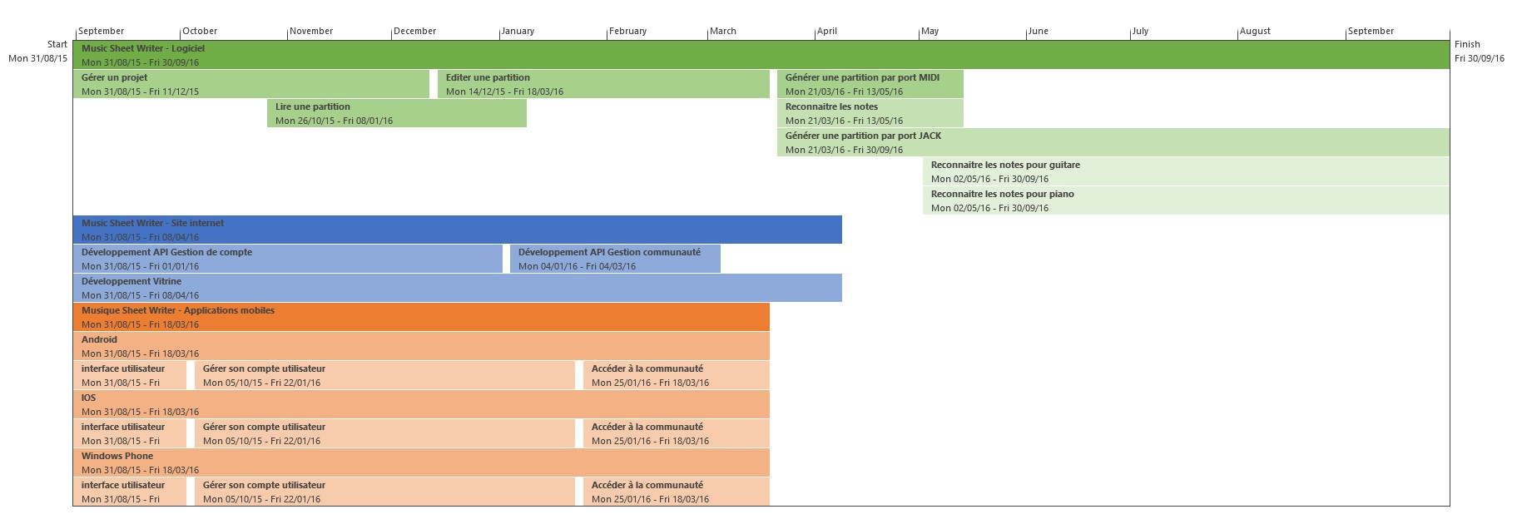

*Figure 1. Chronologie - Principales tâches*

**Tableau récapitulatif des jalons pour Music Sheet Writer**

Chaque tâche est représentée par une couleur : vert pour le logiciel, bleu pour le site internet et orange pour les applications mobiles.

|  |  |  |  |  |
| --- | --- | --- | --- | --- |
| **Jalons** | **Date avancement** | **Date fin** | **Date révisée avancement** | **Date révisée fin** |
| Interface utilisateur | 18/09/15 | 02/10/15 |  |  |
| Réalisation interface utilisateur | 16/10/15 | 11/12/15 |  |  |
| Développement vitrine | 23/10/15 | 08/04/16 |  |  |
| Gérer un projet | 30/10/15 | 11/12/15 |  |  |
| Développement API Gestion de compte | 30/10/15 | 01/01/16 |  |  |
| Gérer son compte utilisateur | 27/11/15 | 22/01/16 |  |  |
| Lire une partition | 04/12/15 | 08/01/16 |  |  |
| Editer une partition | 29/01/16 | 18/03/16 |  |  |
| Développement API Gestion communauté | 29/01/16 | 04/03/16 |  |  |
| Accéder à la communauté | 19/02/16 | 18/03/16 |  |  |
| Générer partition par port MIDI | 15/04/16 | 13/05/16 |  |  |
| Générer partition par port JACK | 29/04/16 | 30/09/16 |  |  |
| Reconnaître les notes guitare et piano | 05/08/16 | 30/09/16 |  |  |

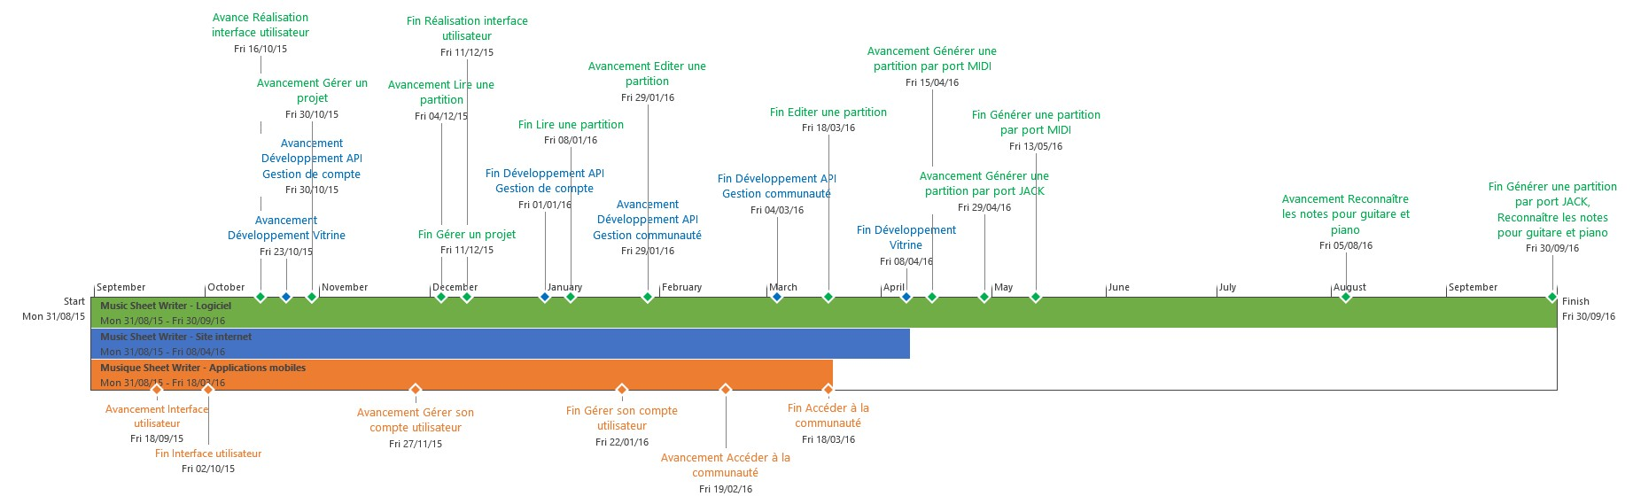

*Figure 2. Chronologie - Jalons*

2.2. Gantt

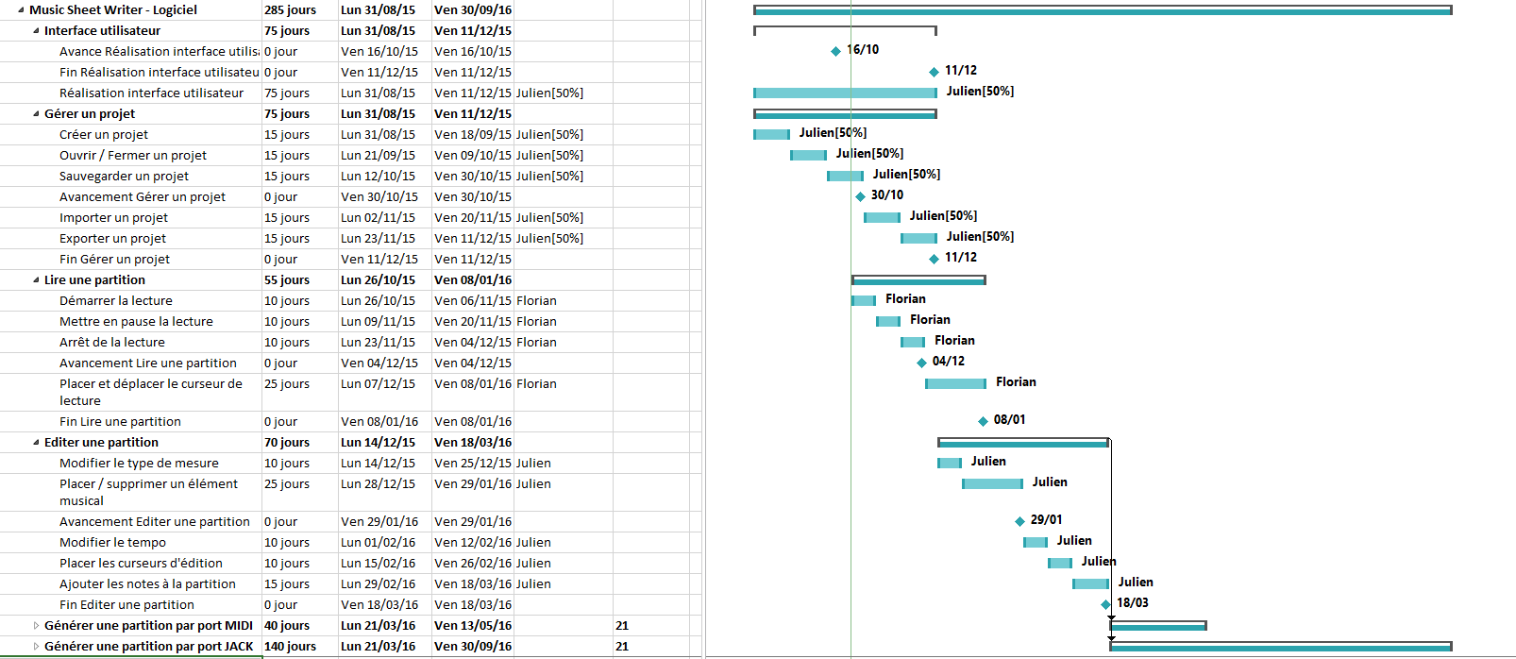2.2.1. Le logiciel

Figure 3. Gantt – Logiciel

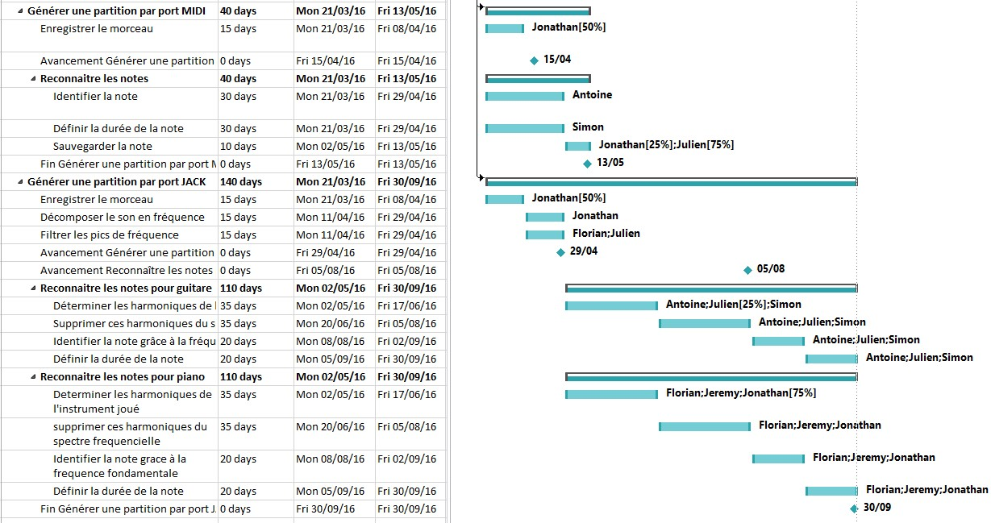

*Figure 4. Gantt - Logiciel (suite)*

2.2.2. Le site internet

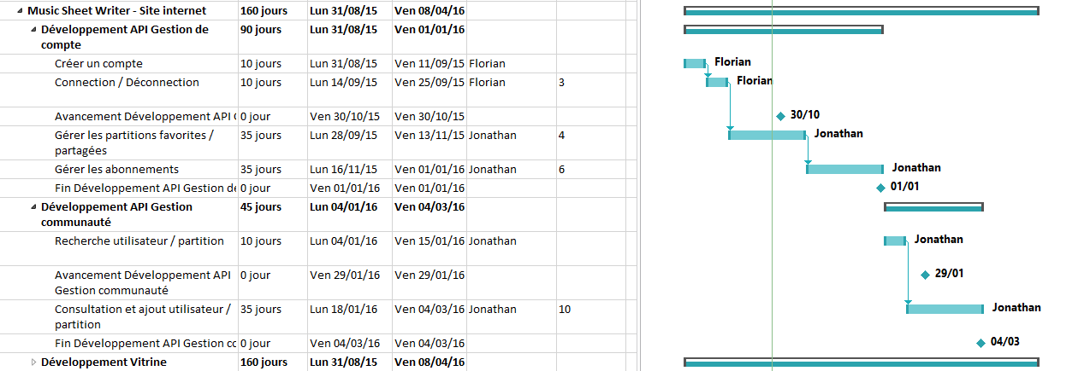

*Figure 5. Gantt - Site Internet*

2.2.3. Les applications mobiles

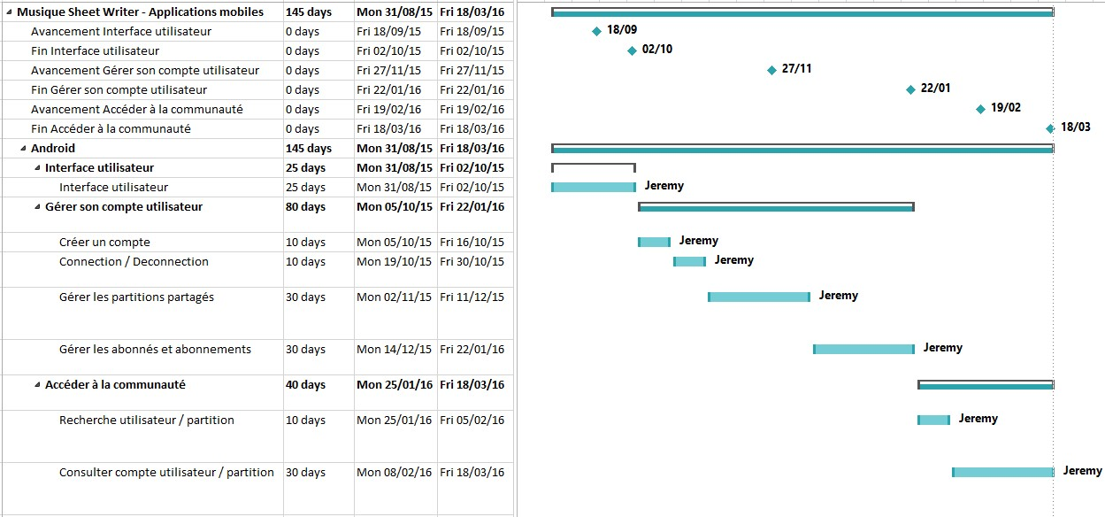

*Figure 6. Gantt - Applications Mobiles*

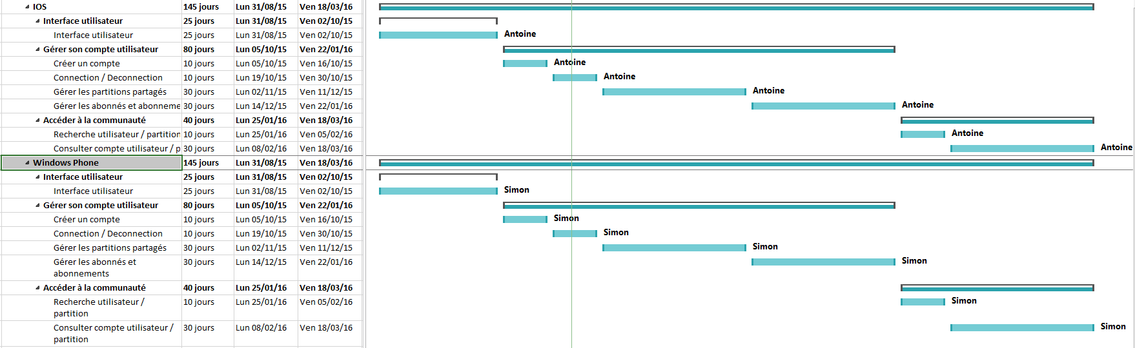

*Figure 7. Gantt - Applications Mobiles (suite)*